
Gereformeerde Kerk in Mosambiek
Gestig in 1908 in Mphatso, Angónia, Tete-provinsie
SINODE VAN TUMBINE
NUIT 700134784
VERSLAG VAN DIE SINODE VAN TUMBINE - 2026

S
SSINODE VAN TUMBINE.
- Geografiese Ligging:
Die Sinode van Tumbine is geleë in die noorde van ons pragtige land Mosambiek, in die distrik Milange in die provinsie Zambezia. Dit dek 4 provinsies, naamlik: Zambezia, Nampula, Cabo Delegado en Niassa. En dit het sy hoofkantoor in die distrik Milange in die 7 de Abril-buurt.

Geskiedenis van die Sinode van Tumbine (in opsomming).

Die Sinode van Tumbine is die jongste sinode van al die Gereformeerde Kerk-sinodes in Mosambiek en is op 16 Augustus 2001 as 'n sinode geïnstalleer.

Dankie tog het God se werk vinnig gegroei regdeur die Zambezia-provinsie, vandag het die werk 4 provinsies gedek.

DOELWITTE

IRM - Die Sinode van Tumbine is toegewy aan innovasie om God beter te dien en poog om God te verheerlik en die mense met evangelisasie te bereik, in staat om ander en die samelewing in die algemeen te bereik deur Bybelse beginsels van liefde vir God en naaste wat deur verlossing en lewe in Jesus Christus verkry is, te bereik.

ORGANISASIEKAART VAN DIE SINODE VAN TUMBINE.
Bestuursstruktuur van die IRM – Sinode van Tumbine.
In een organisasie het die Gereformeerde Kerk, Sinode van Tumbine, 'n bestuursstruktuur en dit
verdeel in verskeie vlakke, elk met spesifieke rolle en onderskeie verantwoordelikhede.
Uitvoerende Komitee

Departemente
Tesourier

Jeug
Onderwys
Sinodale Kommissie

Literatuur
Dames
Presbiteriums
Gemeentes

Tumbine
Calane
Luala
Liazi
Licungo

NAME VAN PREDIKANTE EN GEMEENTES

Pastore Gemeentes
- Ds. Ezekiel B Mbobo (Oorlede)
- José António Matique Hy het egbreuk gepleeg en opgehou om 'n predikant van die Gereformeerde Kerk te wees,
- Ds. Carlos Herbath Pedro Magodane
- Ds. Estevão Cinco Reis Calane
- Ds. José E. Ganhali Mavago-missiesone
- Ds. Zeca M César Chiconono Sendingsone
- Ds. Josias en Guambe Het in 2018 opgehou diens doen.
- Ds. John H Kachemue Micongone
- Ds. Acacio Vasco (Geskors vir huwelik sonder om kerklike prosedures te volg)
- Ds. José Texeira Imiteer
- Ds. António D Ualize Hefsiba
- Ds. Francisco Gavenala Het in 2019 egbreuk gepleeg, opgehou om predikant van die Gereformeerde Kerk te wees,
- Ds. Armando S Uarica Mawilini
- Ds. Tomas Estivine Goliate Murara
- Evang Andrew Thiart Quionga Sendingsone
- Evang Yohane Dames Pemba Sendingsone
- Ds. Fritz Nohacalala-missiesone
- Ds. Adolfo Mário Mussi
- Ds. Estaforde O Sousa Namale
- Ds. Jorge W Zalimba Opgeskort
- Ds. Nico Mario Tumbine
- Ds. Claudio Nunes Hy is op 22 Mei 2023 oorlede.
- Ds. Raimundo Matias Mataledo Opgeskort
- Ds. Jussa P Amanison Alto Molocue Sendinggebied
- Ds. Estevão Pilima Nephiphi
- Ds. Samuel Pedro Nampula sendinggebied
- Ds. Lourenço A Tuvuliua Lugela
- Ds. Fernando Afredo Maganga Hy het die ministerie in 2025 verlaat
- Ds. Humberto Sandes Rui Kandeni
- Ds. Samuel Reginate Matunda Liazi
- Ds. Paulo Carlos Jaquissone Marongani
- Ds. Eduardo Januário Chaia Namunhapa.
- Ds. Evaristo Afonso Waite Smelt
- Ds. Isilage Magido Ngulinga Missiesone van Lichinga
- Ds. Victor Raul Uamussela Natanje.
- Aubi-Banda Het die Gereformeerde Kerk in 2015 verlaat.
- Ds. Franque Bitone. Nog nie aan die Kongregasie toegewys nie

LEDSTATISTIEKE 20225

Die Sinode van Tumbine het ongeveer 4733 lede wat soos volg versprei is:
- Presbiterie van Tumbine
- Presbiterium van Luala
- Presbiterie van Liazi
- Presbiterium van Licungo
- Presbiterie van Calane

GEMEENTES WAT NIE PREDIKANTE HET NIE
Luala, Zanga, Thezeze, Chimwavi, Namithimba, Errêgo, Gile, Licungo, Chimwavi, Thezeze,

MISSIESONES
Die Sinode van Tumbine het 16 sendingsones:
Entre Logos, Mavago, Muembe, Chiconono, Cuamba, Alto Molocue, Pebane, Mute, Quionga, Pemba, Muelide, Nampula, Ribawe, Montepuez, Nacala Porto, Nohacalala.

SENDINGSONES, BYGESTAAN DEUR EVANGELISTE EN PREDIKANTE
Mavago, Chiconono, Nampula, Nacala, Alto Molocue, Quionga, Nohacalala, Pemba en Muelide.

UITVOERENDE KOMITEE VAN DIE SINODE VAN TUMBINE

- SINODE VAN TUMBINE.
Name van die lede van die Uitvoerende Raad.
Moderator: Ds. Eduardo Januário Chaia
Vise-moderator: Ds. Carlos Erbate Pedro
Sekretaris: Ds. Dionísio Estevão Cinco Reis
Aktuaris: Ds. Tomás Estivin Goliate
Sercetario Generaal Ds. José Ernesto Ganhale.

Skakelbeampte: Ds. Danie George Murray.
Kontakpersoon: Ds. José Ernesto Ganhale
Sel: +258 86 327 7938
irmtumbine3@gmail.com of
Kontakadres: P O Box 72, Muloza, Mulanje, Malawi.
Tumbine Sinode, irmtumbine3@gmail.com

PROJEKTE VAN DIE SINODE VAN TUMBINE

IRM Projekte Sinode van Tumbine

- Onderwysprojek:
President: Estaforde Ofumane Sousa
Pedagogies: Ana Tigelia.
Administrateur: Jy het die kontak beëindig.
Finansiële bestuurder: Sónia Moisés Sitoe.

SENDELINGE.
Muapula: Ds Fritz en mev Nickie van der Merwe.
Quionga: Andre en mev Anna-Marie Thiart.
Pemba Namau: Johan en Enna Dames.

ORGANISASIE VAN DIE SINODE VAN TUMBINE

- Die Sinode van Tumbine bestaan uit 5 presbiteriums, naamlik: Tumbine, Luala, Liazi, Lucungo en Calane.

- Uitvoerende Komitee van die Presbiterie van Tumbine:
President: Ds. Estevão Pilima. Sevr: Victor Raul Uamussela. Tesourier: Quedissone Herbath Kachemwe. Congr: Tumbine, Mikongone, Natanje, Nepipi, die presbiterie het vyf sendingsones: Entrelagos, Chiconono, Muembe, Mavago, Cuamba en Nohacalala,
- Uitvoerende Komitee van die Presbiterie van Luala:
President: Ds. Paulo Carlos Jaquissone. Secr: Ds. Armando Silva Uarica. Driepunte: Luca Salijeni Mataya Groep: Luala, Mawiline, Zanga, Marrongane, Derre en Khandene.
- Uitvoerende Komitee van die Presbiterie van Liaze:
President: Ds. Estaforde Ofumane Sousa. Sekr: Ds. Samuel Reginate Matunda Tesourier: ouderling Tenete Dausson Maluwa.
Samestelling: Liaze, Chimuavi, Thezeze, Namale, Namitimba en een sonegebied: Chikula.
- Uitvoerende Komitee van die Presbiterie van Licungo:
President: Ds. Carlos Erbate Pedro Secr: Lourenço Augusto Tuvuliua, Tesourier ancião Américo Alberto.
Vergadering: Magodane, Errego-Ile, Namithala-Gile, Licungo-Mocuba, Dabane-Lugela en 09 sendinggebiede: Pebane, Alto Molocue, Mute, Pemba, Montepuez, Ribaue, Nampula, Nacala-hawe en Quionga
- Uitvoerende Komitee van die Presbiterie van Calane:
President: Ds. Dionisio Cinco Reis. Secr Rev: Tomas Estivine Goliate: Treas: Kerkouderling Pedro Uaissone.
Mededinger: Murara, Mussi, Namunhapa, Calani.
AKTIWITEITE WAT OP SINODE-VLAK UITGEVOER WORD
- Evangelisasie in die nuwe sendingsones.
- In die eerste fase van evangelisasie het ons twee ouderlinge gestuur wat na 'n nuwe sendinggebied in die distrik Malema, in die provinsie Nampula en 'n uitgestrekte distrik wat baie hulp benodig, gaan evangeliseer.
- Met die hulp van ons vennote het ons Veritas-opleiding vir alle predikante ingestel en die Sinode dank God en almal betrokke by hierdie opleiding; dit is nou die wens van die Sinode om in kennis te stel dat die predikante reeds Module 4 voltooi het en dat die werk om die lede op te lei ook in die Gemeentes sowel as in die Sendingsones gedoen word.
- In hierdie jaar 2026 kon ons die Sendingsone van Alto Molocuè, die presbiterium van Licungo, besoek.
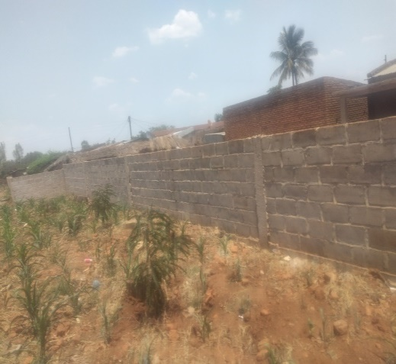
- KONSTRUKSIE VAN 'N HEININGMUUR OP DIE KERKTERREIN.
- Van verlede jaar tot verlede jaar kon ons 'n deel van die heiningmuur van die kerkomheining bou, met plaaslike fondse. Maar die totale verseëling van die hok moet nog voltooi word.
- Aan die einde van die jaar 2025 het die Uitvoerende Kommissie deelgeneem aan die vergadering van die Uitvoerende Kommissies van die drie Sinodes; Mphatso-sinode, Novo-sinode en Tumbine-sinode het die vergadering saam met die Algemene Sinodekommissie in Angónia Tete byeengeroep.
- Gradeplegtigheid van die student by Hefsiba, Franque Bitone, wat binnekort aan die Kongregasie toegewys sal word.
- Hierdie jaar 2026 het die Sinode 'n nuwe student na Hefsiba gestuur, dit is Antos Manuel Fernando.
BOU VAN DIE SINODEKANTOOR.
Die Sinode van Tumbine het baie jare sonder die kantoor deurgebring, maar dankie tog kon ons hierdie jaar die kantoor bou. Vir hierdie werk het ons die bydraes van die plaaslike ingange gebruik, dit in die ingange van die huur van die huise. Maar daar is steeds 'n tekort aan kantoorbenodigdhede soos: tafels, stoele. Hierdie kantoor is soos volg gestruktureer: Kantoor van die Sekretaris-generaal, Moderator, Sekretaris, Tesourier, en Kantoor van Onderwys.

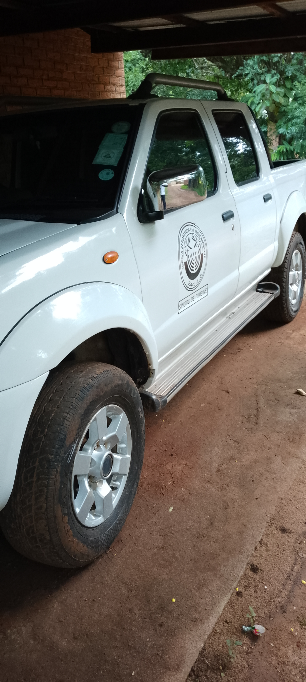 DIE SINODEWA
.
Ons dank God dat Hy ons broers van Suid-Afrika gebruik het, vir die hulp wat hulle gegee het om die voertuig van die Sinode van Tumbine te kan vergelyk.
UITSIG VAN DIE SINODE VAN TUMBINE.
- Ons Visie:

- Ontwikkel die groei van die lede se Christus-gesentreerde, selfonderhoudende geestelike lewe.
- Om die evangelie op die vlak van die Sinode uit te brei, veral in die noordelike provinsies van die land.

- Ons Missie.

- Om 'n evangelisasieverskaffer te wees, om onbereikbare mense te bereik, om mense in nood te dien om Holisties, Uitstekend, Toeganklik en Volhoubaar te wees.

- Ons Waardes

- Stel mense bekend aan Jesus Christus en help hulle om hul geloof in Jesus Christus te behou (om gelykheid onder lede in die samelewing te bevorder) en dissipel nuwe leiers te maak.

UITDAGINGS.
- Gebrek aan groei in die geestelike lewe van die lede sowel as die predikante; hierin merk ons op dat baie predikante van ons sinode in versoekings val en ander die bediening verlaat.
- In die Montepues-sone: jare gelede het die Sinode meegedeel dat dit reeds 'n nuwe sendingsone het wat deur Ouderling Alberto Naditso begin is; nou, met groot hartseer, vertel die Sinode dat die ouderling Evangelis Alberto Naditso oorlede is en die sone sonder 'n leier gelaat het. Daarom vra ons vir gebede en konkrete aksies vir daardie gebied.
- Die Sinode het 'n skuldige gewete wanneer dit kom by weduwees, vroue van predikante wat hul mans deur die dood verloor het en nog nie die pensioenfonds ontvang het nie; hierdie dames staar verskeie moeilikhede in hul lewens in die gesig. Die hartseerste situasie is dat, omdat hulle nie vir hul kinders kan sorg nie, sommige kinders reeds uit hul studies geval het en ander half verlore is weens hopeloosheid.
UITDAGINGS VAN DIE SINODE VAN TUMBINE
➢ Die Sinode bedank die vennote wat hul steun op die Sendingsone van Nacala Porto fokus; in daardie gebied was daar 'n terreinuitdaging, maar dankie tog het die sone reeds sy grond en die lede bou reeds, maar daar is nog 'n lang pad om te gaan voordat die erediensgebou op die dak van die tento voltooi is.
- Ons wil die sendelinge bedank, dit verwys na:
- Danie G. Murray: Vir sy toewyding aan die werk wat hy doen deur die bediening van Taking Hand. Dit help met die versterking van die Konggregasies en Sendingsones sowel as die Sinode in die algemeen.
- Ds Frits mev Nickie van der Merwe: Die Sinode bedank hierdie familie vir hul toewyding in die Sendingsone van Nohacalala in Muapula, die wonderlike werk is in daardie gebied gedoen.
Die Sinode was baie hartseer om te hoor dat hulle na Suid-Afrika wil terugkeer; selfs nou is die Sinode jammer om te weet dat min werkers die Sinode het; wanneer hierdie familie vertrek, weet die Sinode nie hoe om sy aktiwiteite in Muapola voort te sit nie. Daarom vra ons opreg dat daar meer mans is wat deur die bediening hier in die Sinode van Tumbine geraak word, stuur ons, bo die versoek vra ons ook vir sterk gebede vir die gebied van Muapula en ander gebiede wat werkers kort.
- André en mev Anna-Marie Thiart: Ook aan hierdie familie, die dank van die Sinode vir hul toewyding aan evangelisasie in Quionga, mag God aanhou om hulle met meer siele vir Christus te seën.
- John en Enna Dames: Die Sinode bedank die Dames-familie vir hul moed en toewyding in die moeilike gebied; selfs met die verspreiding van terroriste, bly hulle standvastig en gefokus op hul bediening van evangelisasie. Mag God jou meer moed en hoop gee in hierdie geestelike oorlogvoering.
- KANTOOR VAN DIE SENDINGE IN SUID-AFRIKA.
Die Sinode van Tumbine is baie dankbaar, want baie van die genoemde prestasies was te danke aan die samewerking en toewyding van die sendingkantoor, soos ons reeds genoem het dat ons Sinode steeds groei, 'n gebrek aan geestelike groei van die lede, die Kongregasies nie hul predikante kan help nie, die assistente wat na die predikante gekanaliseer is, dit is 'n groot seën en alhoewel ons baie verlatings in die bediening geregistreer het.
FINANSIERINGSPLANNE EN IN HIERDIE STEDE
In die algemeen, die Sinode van Tumbine, wat ons beplan, is dat ons 'n finansiële ingryping nodig het:
- Befondsing van fondse vir die opleiding van leiers op die gebied van evangelisasie, met die doel om die evangelie in onbereikbare gebiede uit te brei;
- Opleiding van predikante in verskeie kursusse.
- Materiaal van die Sinodekantoor soos: rekenaars, tafels en stoele.

Tumbine, by ____/ van __________________de 2026

Die Sekretaris-generaal van die Sinode

___________________________________________________
Ds. José Ernesto Ganhale

